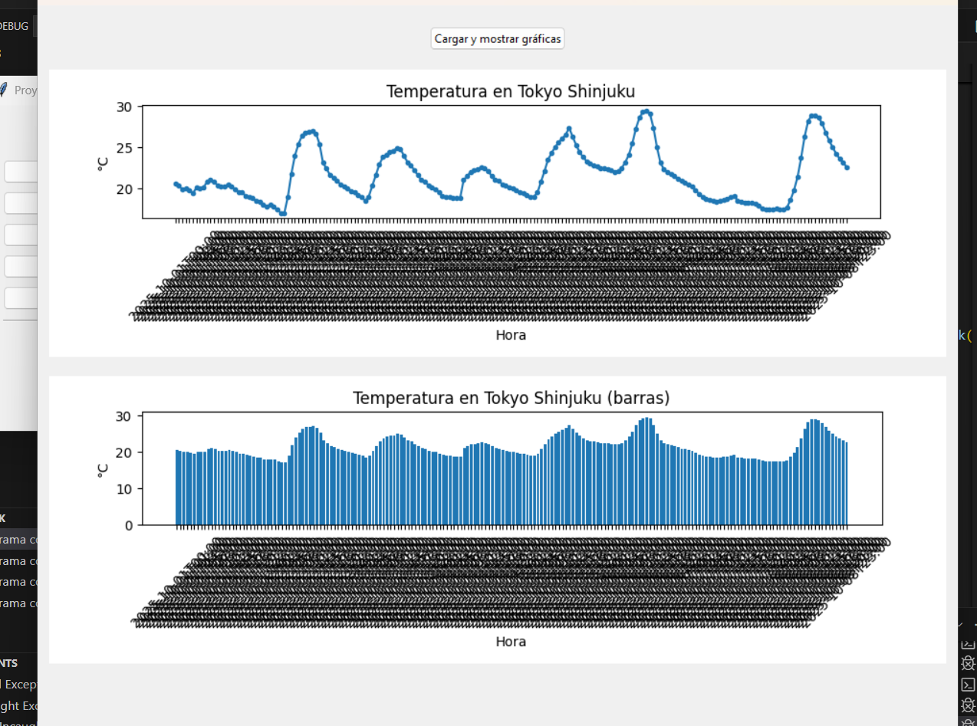

* Cambie los títulos de las gráficas.
* Busqué en google maps las coordenadas de Tokyo Shinjuku y las convertí en decimales para poderlas sustituir en la URL del código que nos dio Camilo.